Структура научной презентации
  - Простейший вариант
Mehmet Efe Kantoz
30.08.2026
Содержание

1. Цель работы
Здесь приводится формулировка цели лабораторной работы. Формулировки цели для каждой лабораторной работы приведены в методических указаниях.
Цель данного шаблона — максимально упростить подготовку отчётов по лабораторным работам. Модифицируя данный шаблон, студенты смогут без труда подготовить отчёт по лабораторным работам, а также познакомиться с основными возможностями разметки Markdown.

2. Задание
Здесь приводится описание задания в соответствии с рекомендациями методического пособия и выданным вариантом.

3. Теоретическое введение
Здесь описываются теоретические аспекты, связанные с выполнением работы.
Например, в табл. 1 приведено краткое описание стандартных каталогов Unix.
Таблица 1: Описание некоторых каталогов файловой системы GNU Linux
Имя каталога | Описание каталога
/ | Корневая директория, содержащая всю файловую
/bin | Основные системные утилиты, необходимые как в однопользовательском режиме, так и при обычной работе всем пользователям
/etc | Общесистемные конфигурационные файлы и файлы конфигурации установленных программ
/home | Содержит домашние директории пользователей, которые, в свою очередь, содержат персональные настройки и данные пользователя
/media | Точки монтирования для сменных носителей
/root | Домашняя директория пользователя root
/tmp | Временные файлы
/usr | Вторичная иерархия для данных пользователя

Более подробно про Unix см. в [1–4].

4. Выполнение лабораторной работы

5. Экспоненциальный рост
Цель: Исследовать решение уравнения du/dt = αu.

5.1 Инициализация проекта и загрузка пакетов
using DrWatson
@quickactivate "project"
using DifferentialEquations
using Plots
using DataFrames
using JLD2
script_name = "01_exponential_growth"
mkpath(plotsdir(script_name))
mkpath(datadir(script_name))

5.2 Определение модели
Уравнение экспоненциального роста: du/dt = αu, u(0) = u0
function exponential_growth!(du, u, p, t)
α = p
du[1] = α * u[1]
end

5.3 Первый запуск с параметрами по умолчанию
Зададим начальные параметры:
u0 = [1.0] # начальная популяция
α = 0.3 # скорость роста
tspan = (0.0, 10.0) # временной интервал
prob = ODEProblem(exponential_growth!, u0, tspan, α)
sol = solve(prob, Tsit5(), saveat=0.1)

5.4 Визуализация результатов
Построим график решения:
plot(sol, label="u(t)", xlabel="Время t", ylabel="Популяция u",
title="Экспоненциальный рост (α = $α)", lw=2, legend=:topleft)
Сохраним график в папку plots
savefig(plotsdir(script_name, "exponential_growth_α=$α.png"))

5.5 Анализ результатов
Создадим таблицу с данными:
df = DataFrame(t=sol.t, u=first.(sol.u))
println("Первые 5 строк результатов:")
println(first(df, 5))
Вычислим удвоение популяции:
u_final = last(sol.u)[1]
doubling_time = log(2) / α
println("\nАналитическое время удвоения: ", round(doubling_time; digits=2))

5.6 Сохранение всех результатов
@save datadir(script_name, "all_results.jld2") df

This page was generated using Literate.jl.

5.7 Установка git
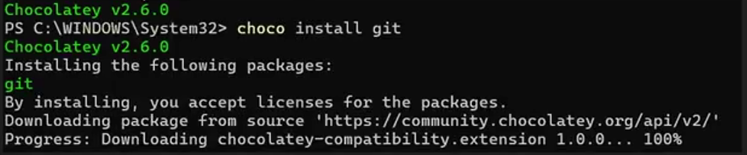
Рисунок 1: Установка git

5.8 Интерфейс командной строки
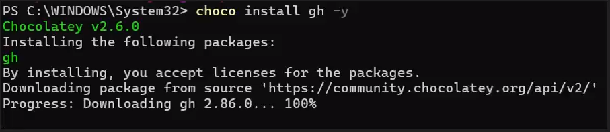
Рисунок 2: Установим интерфейс командной строки к github:

5.9 Настройка пользователя
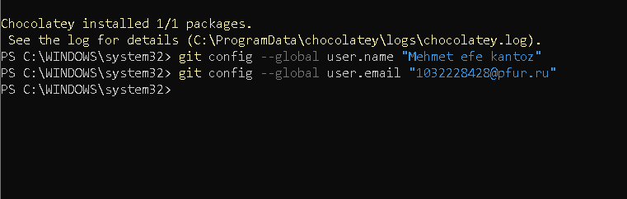
Рисунок 3: Зададим имя и email владельца репозитория:

5.10 Настройка вывода
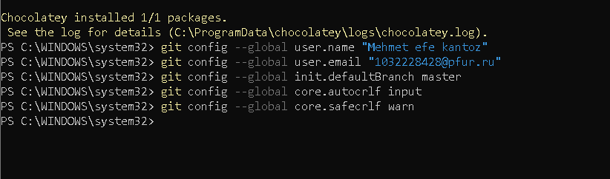
Рисунок 4: Настроим utf-8 в выводе сообщений git:

5.11 Начальная ветка

Рисунок 5: Зададим имя начальной ветки (будем называть её master):

5.12 Настройка gitverse 1
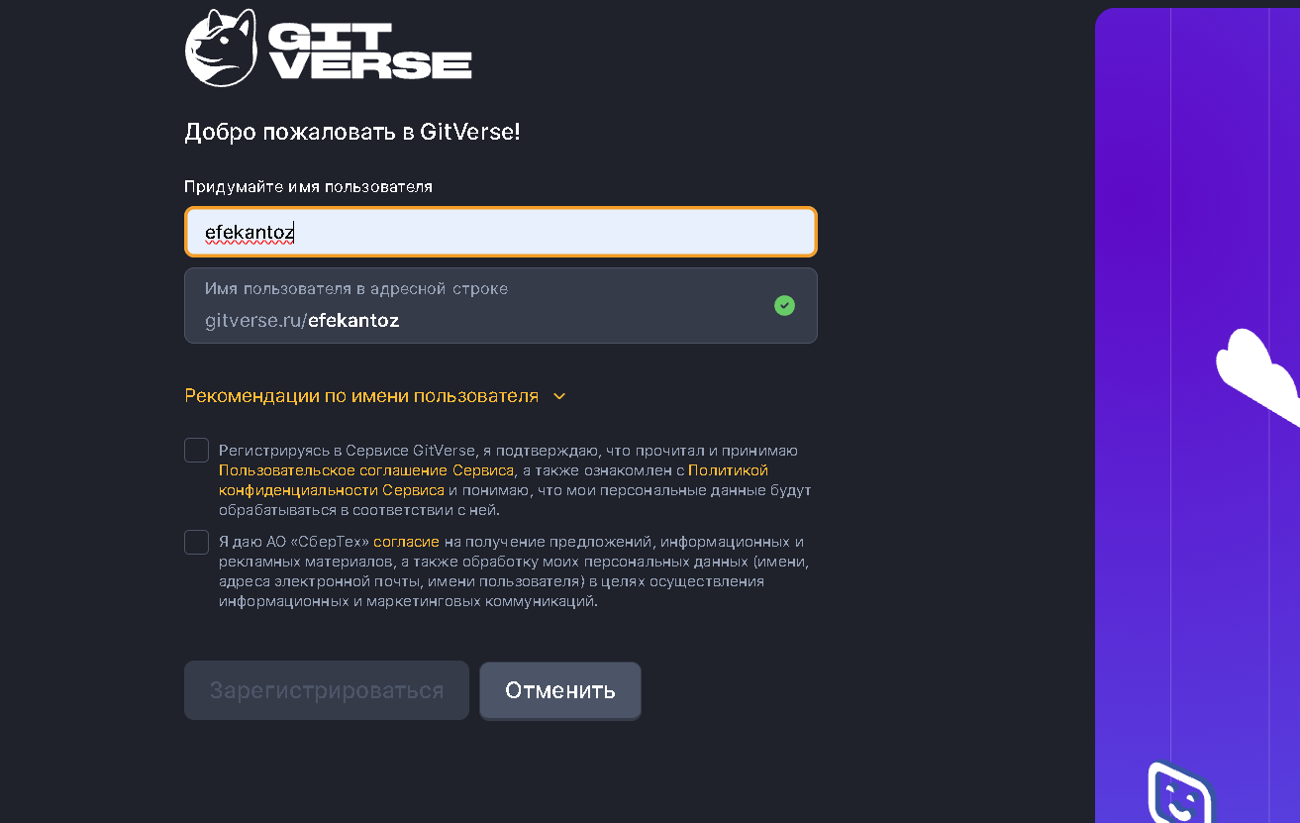
Рисунок 6: Настройка gitverse:

5.13 Настройка gitverse 2
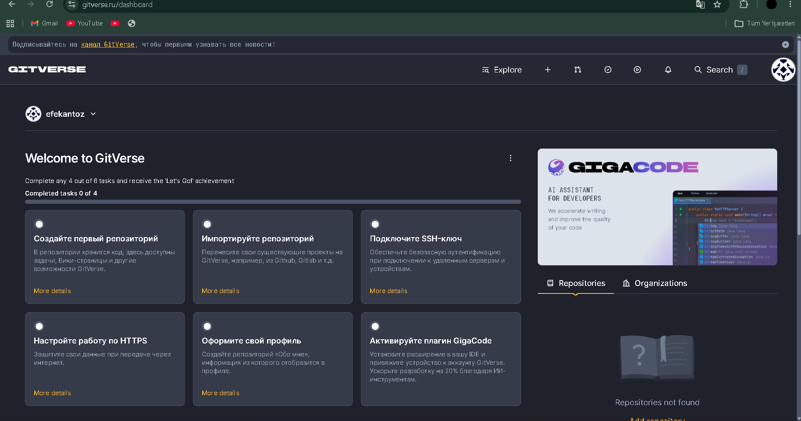
Рисунок 7: Создайте учётную запись на gitverse

5.14 Авторизация GitHub
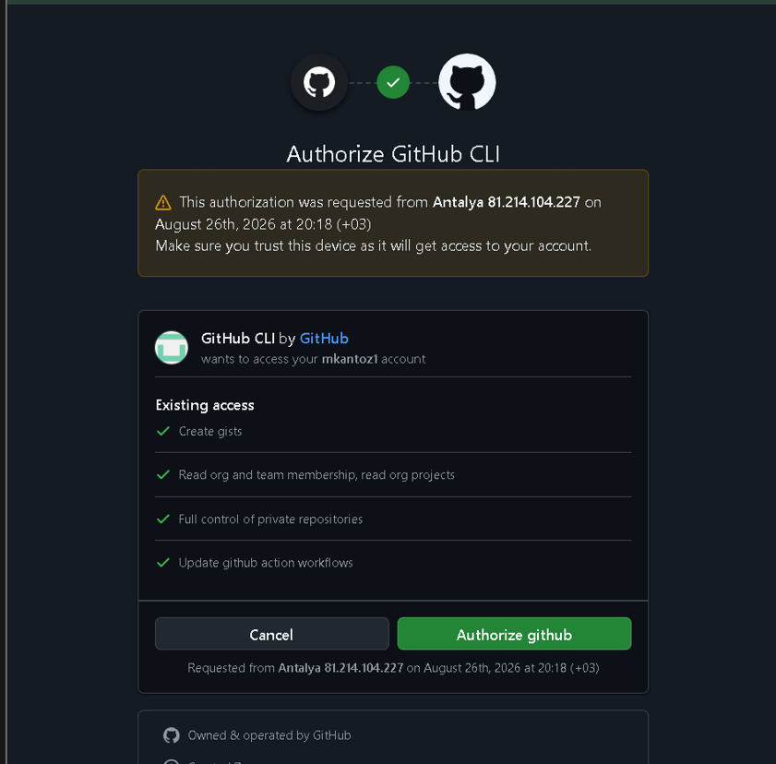
Рисунок 8: авторизоваться Ha GitHub

5.15 Доступ к github
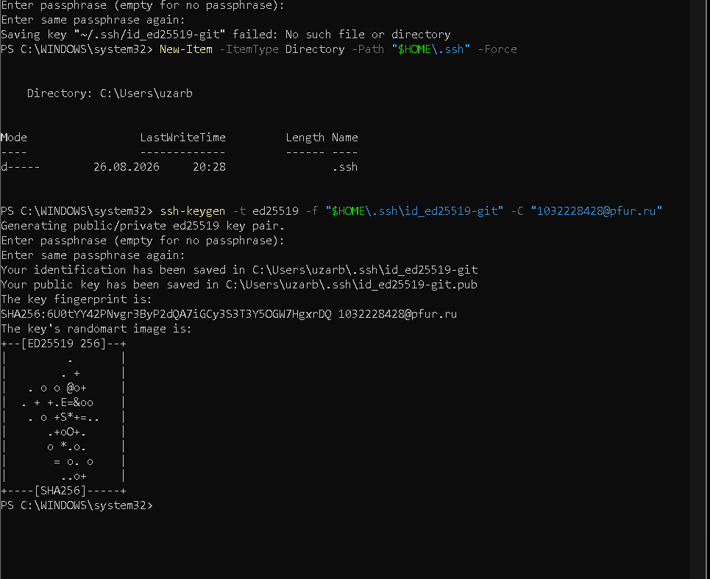
Рисунок 9: Создадим ключ для доступа к github:

5.16 Добавление ключа ssh
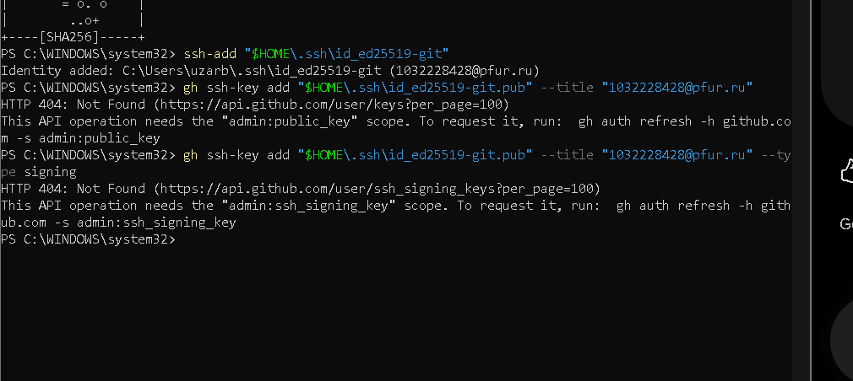
Рисунок 10: Добавляем ключ ssh-add

5.17 Ключ gitverse
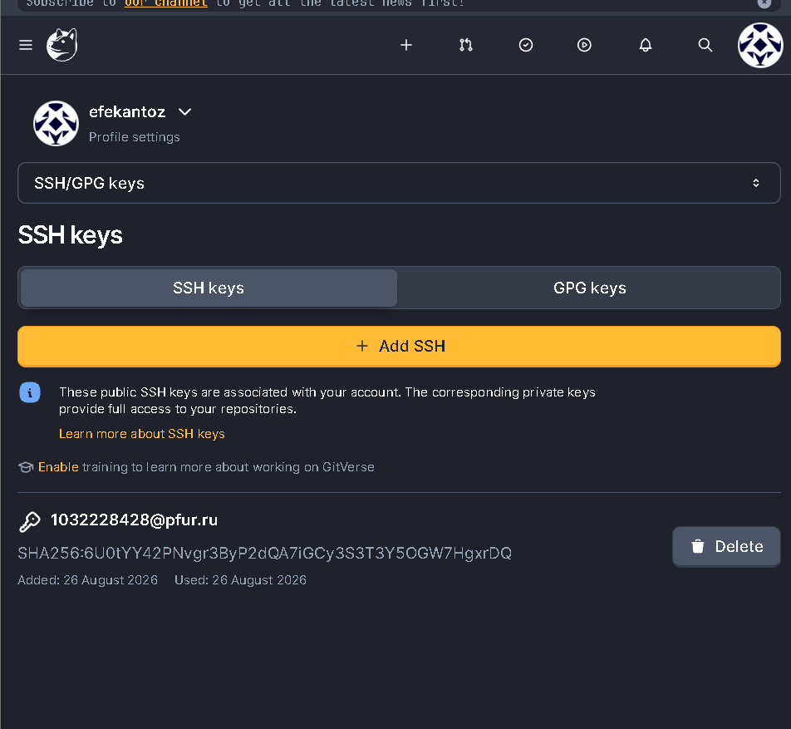
Рисунок 11: Добавьте ключ в учётную запись gitverse

5.18 Ключ github
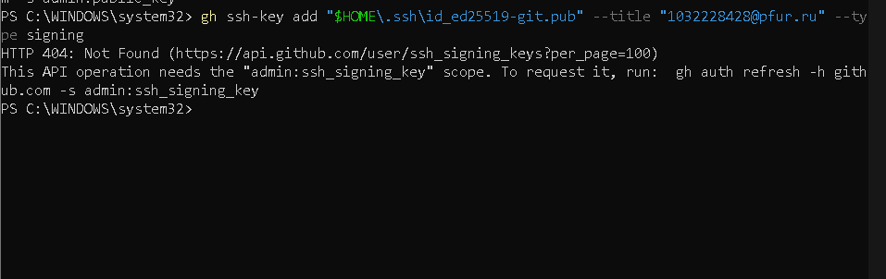
Рисунок 12: Добавьте ключ в учётную запись github:

5.19 ssh-key add
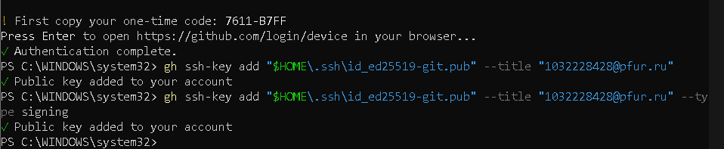
Рисунок 13: Добавьте ssh-key add:

5.20 Генерация GPG ключа
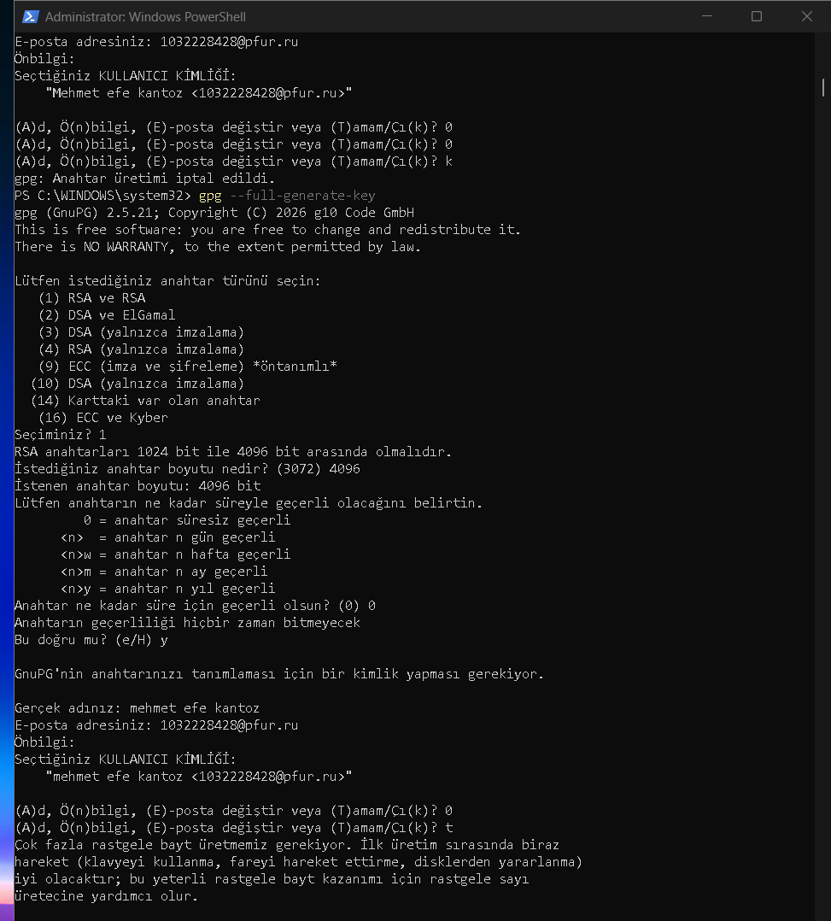
Рисунок 14: Генерируем ключ gpg –full-generate-key:

5.21 Список ключей
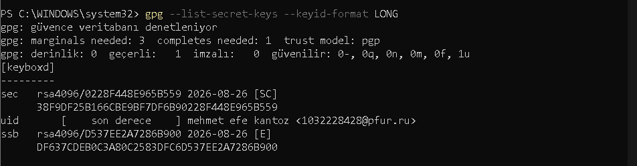
Рисунок 15: Выводим список ключей gpg –list-secret-keys:

5.22 Копирование PGP ключа
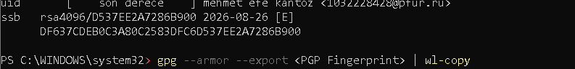
Рисунок 16: Cкопируйте ваш сгенерированный PGP ключ в буфер обмена:

5.23 Добавление GPG в Gitverse
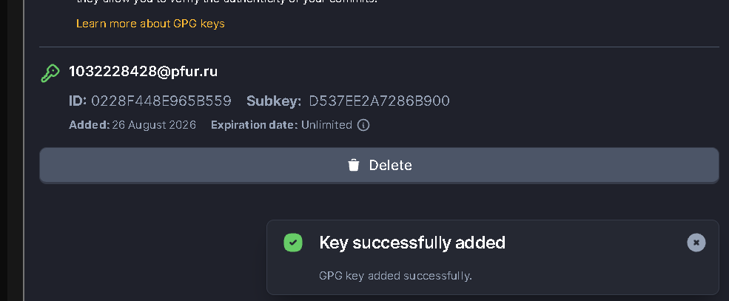
Рисунок 17: Перейдите в настройки Gitverse, нажмите на кнопку Добавить GPG :

5.24 Добавление GPG в GitHub
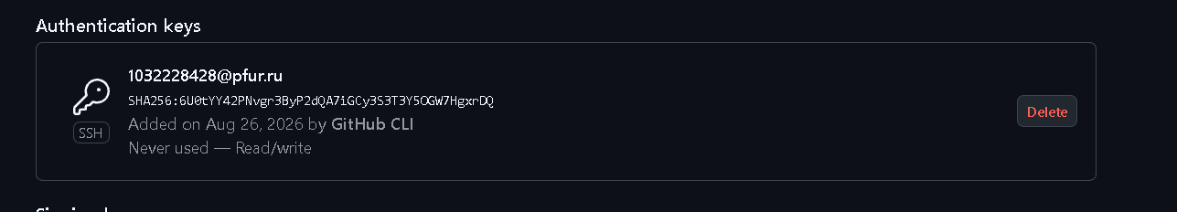
Рисунок 18: Перейдите в настройки GitHub, нажмите на кнопку Добавить GPG :

5.25 Автоматические подписи
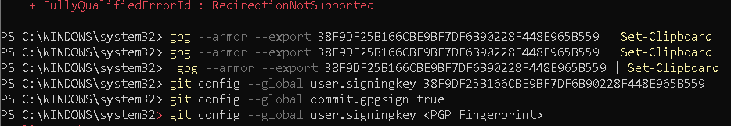
Рисунок 19: Настройка автоматических подписей коммитов git:

5.26 Установка quarto
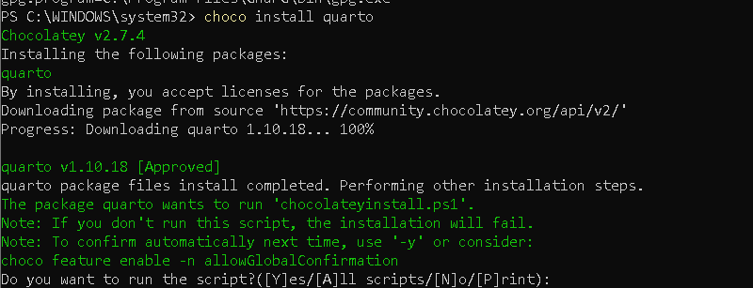
Рисунок 20: choco install quarto:

5.27 Установка Node, yarn, pnpm
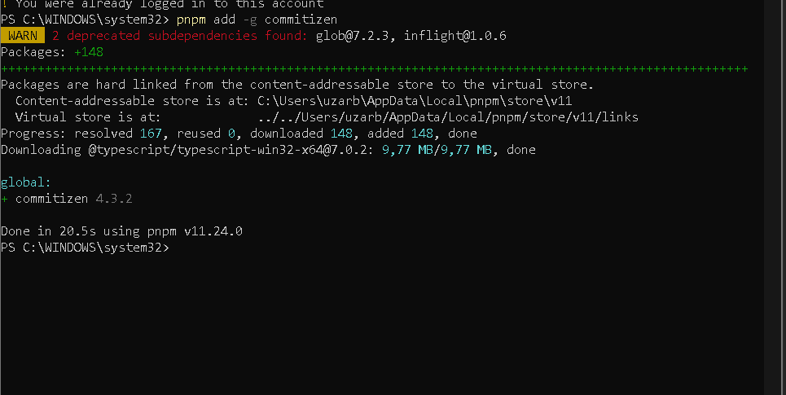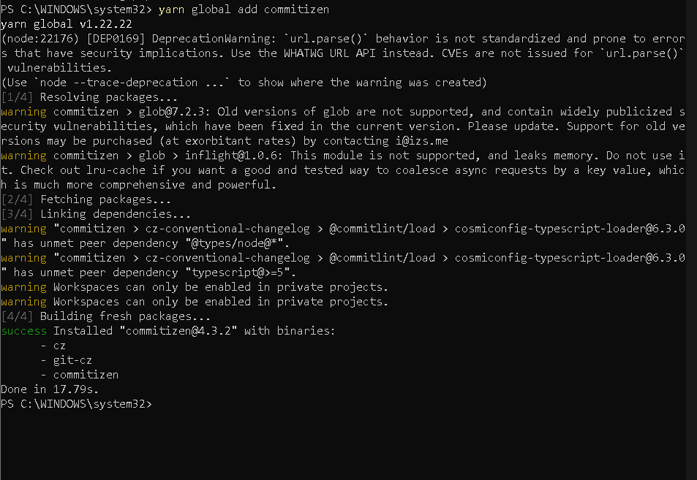

5.28 cz-customizable
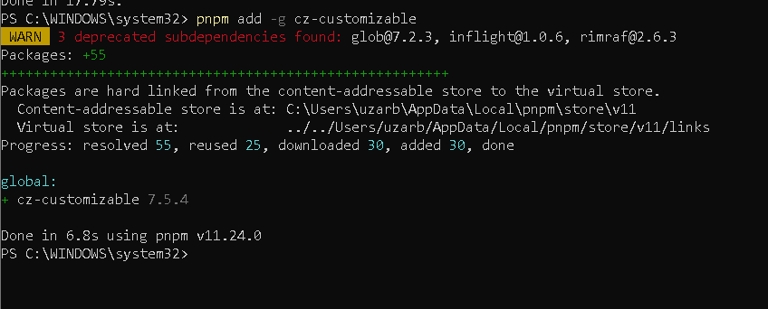
Рисунок 21: pnpm add -g cz-customizable:

5.29 standard-version
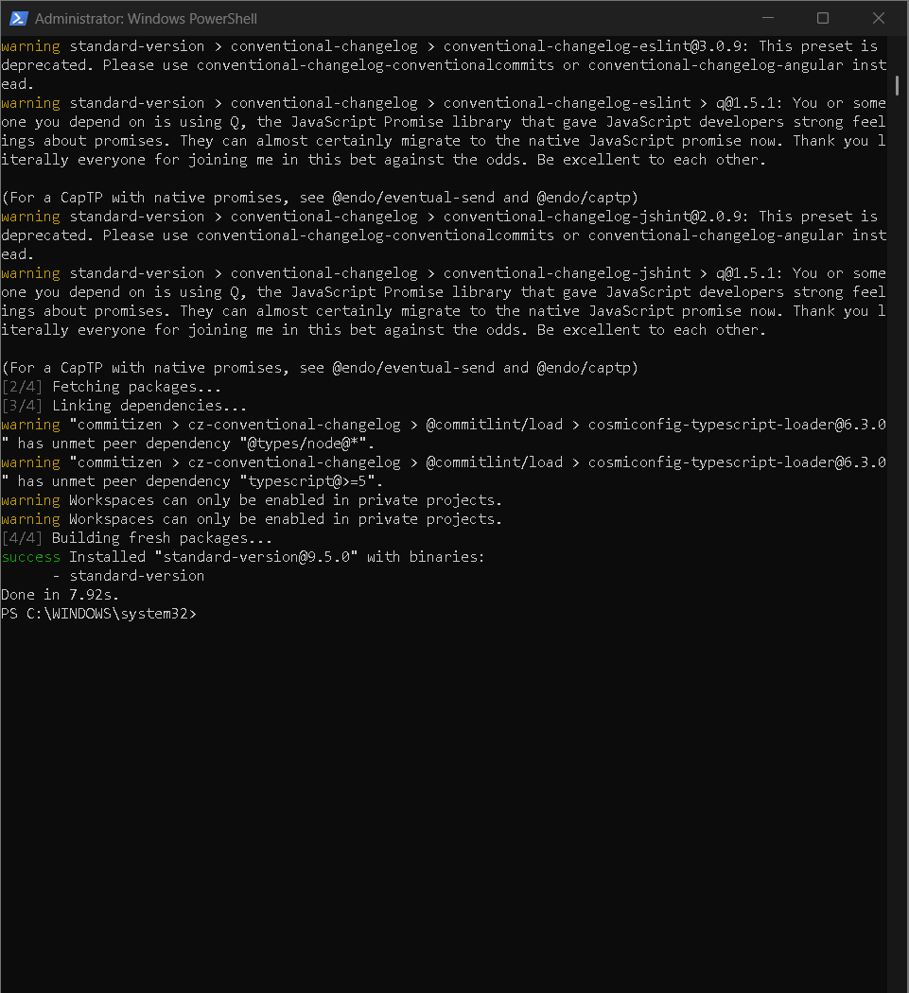
Рисунок 22: pnpm add -g standard-version :

5.30 Репозиторий GitVerse
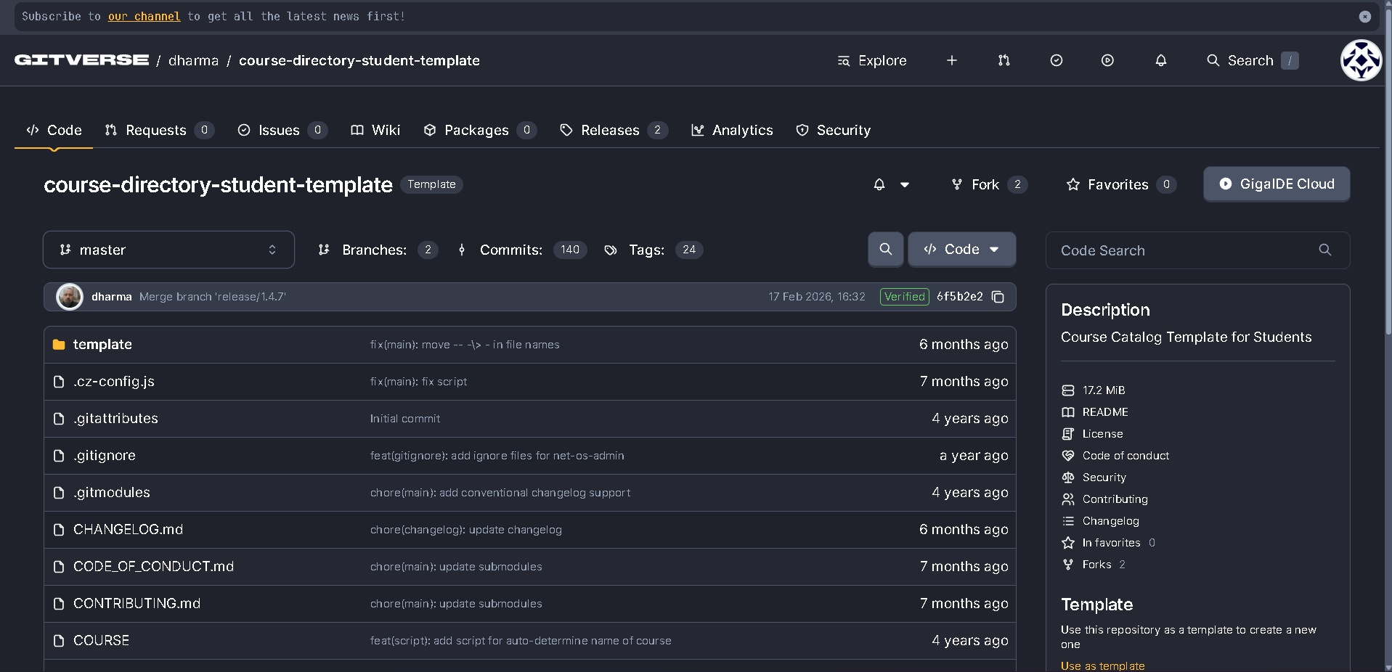
Рисунок 23: Репозиторий GitVerse:

5.31 Репозиторий GitHub
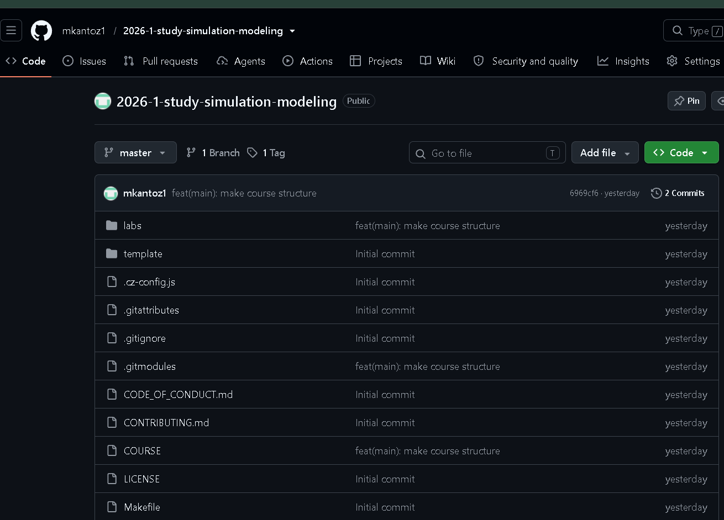
Рисунок 24: Репозиторий GitHub:

5.32 Доступные цели make
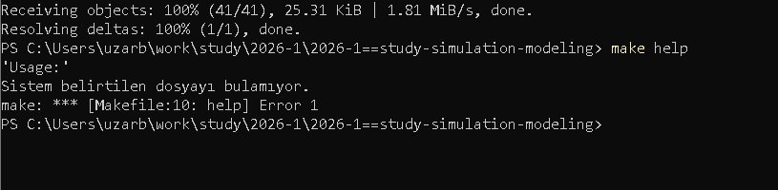
Рисунок 25: Посмотреть доступные цели make help:

5.33 Название проекта
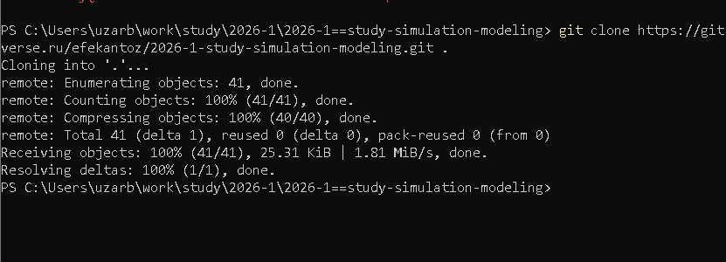
Рисунок 26: Укажите название для вашего нового проекта:

5.34 Список курсов
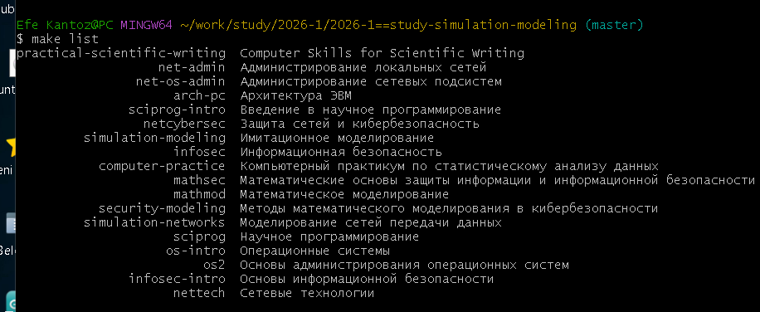
Рисунок 27: Посмотреть список доступных курсов (make list):

5.35 Инициализация курса
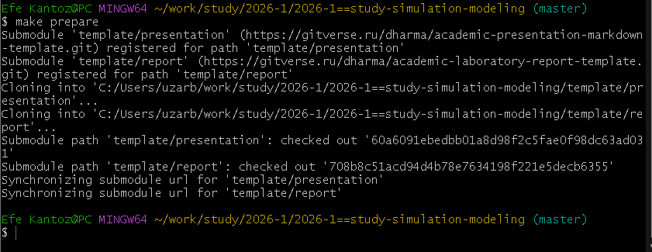
Рисунок 28: Инициализируйте курс: echo simulation-modeling >COURSE make prepare:

5.36 Отправка файлов
Рисунок 29: Отправьте файлы на сервер (git add):

5.37 Git push
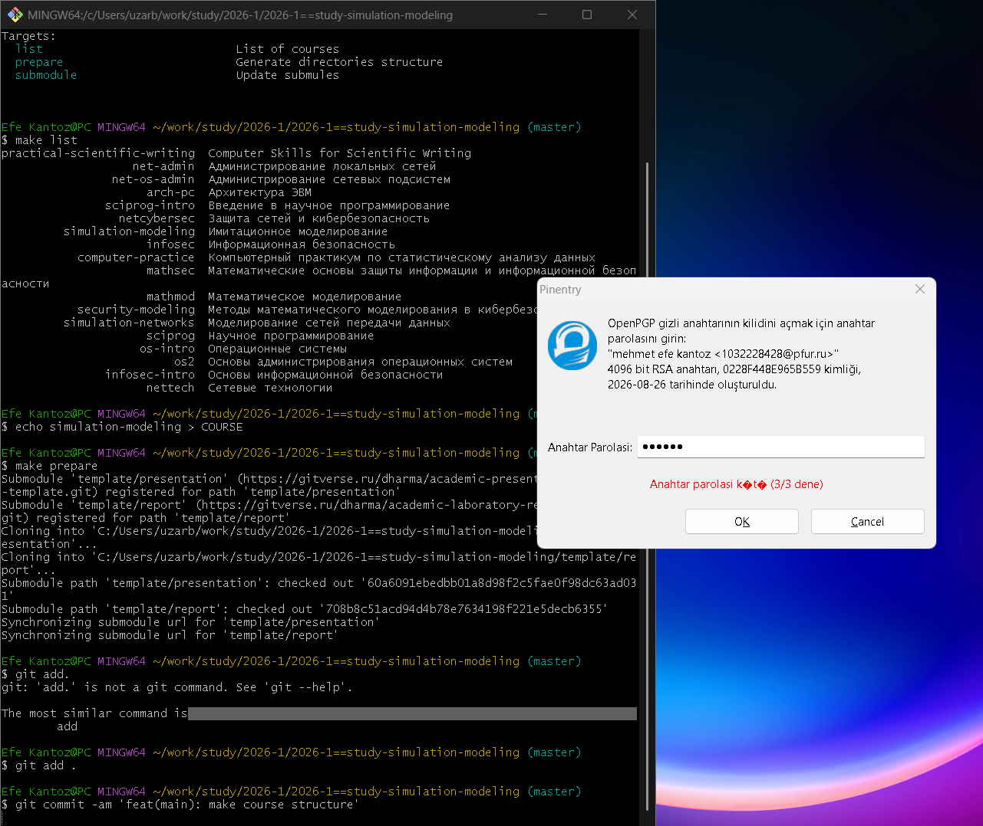
Рисунок 30: git push:

5.38 Push на github
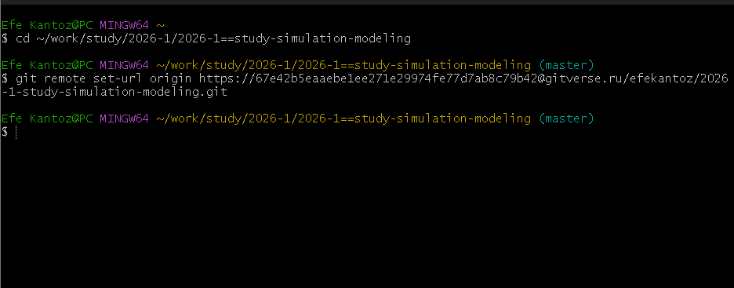
Рисунок 31: Запуште репозиторий на github:

5.39 Конфигурация git-flow
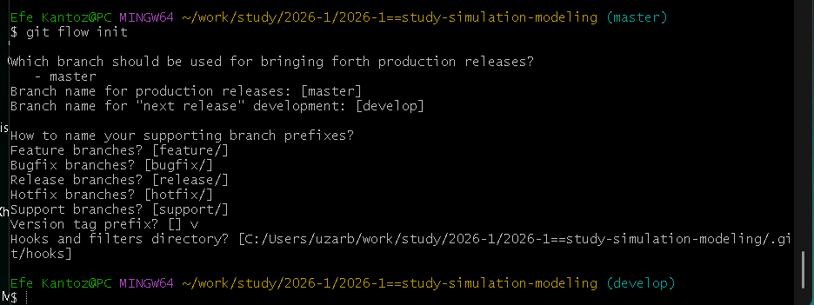
Рисунок 32: Конфигурация git-flow:

5.40 Ветка develop

Рисунок 33: Проверьте, что Вы на ветке develop:

5.41 Загрузка репозитория
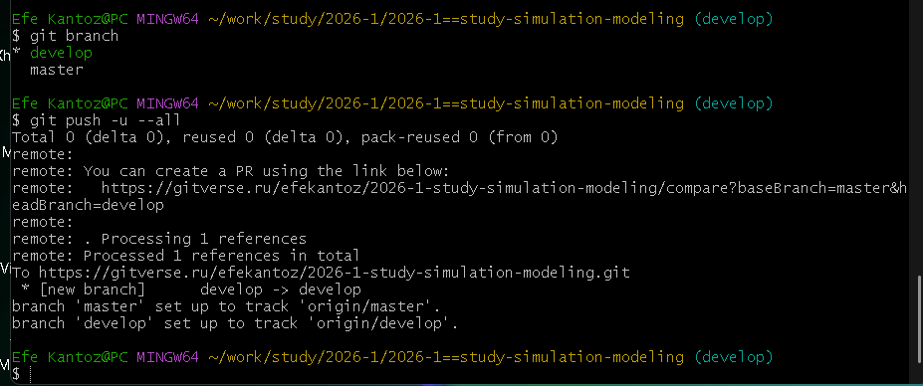
Рисунок 34: Загрузите весь репозиторий в хранилище:

5.42 Создание релиза
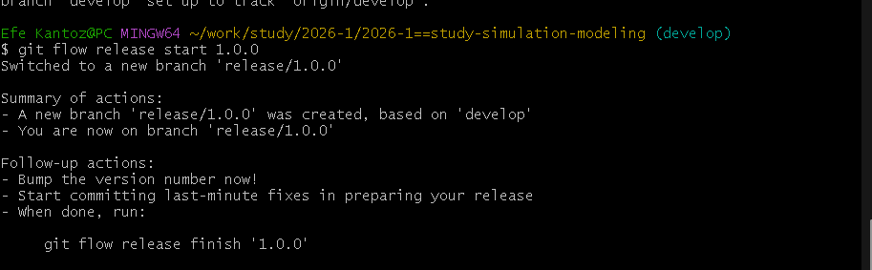
Рисунок 35: Создадим релиз с версией 1.0.0:

5.43 Журнал изменений
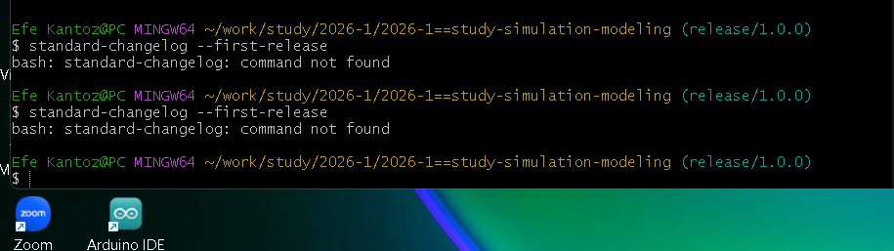
Рисунок 36: Создадим журнал изменений

5.44 Индекс журнала
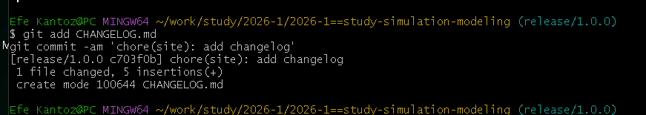
Рисунок 37: Добавим журнал изменений в индекс

5.45 Релизная ветка
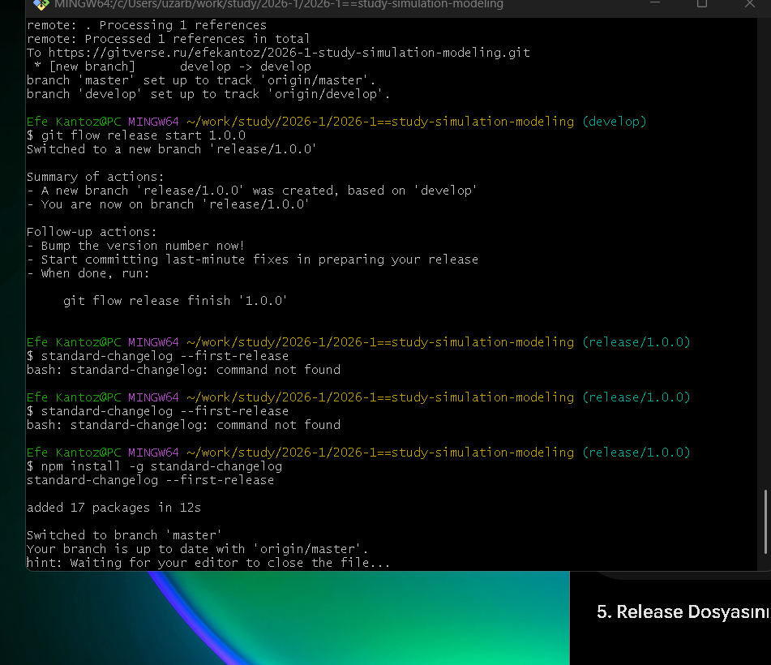
Рисунок 38: Зальём релизную ветку в основную ветку

5.46 Отправка данных
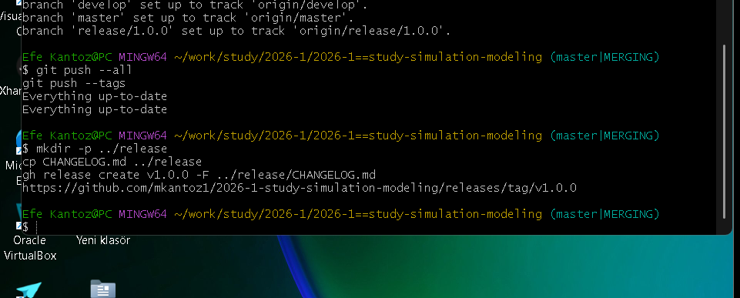
Рисунок 39: Отправим данные на github

5.47 Копирование CHANGELOG
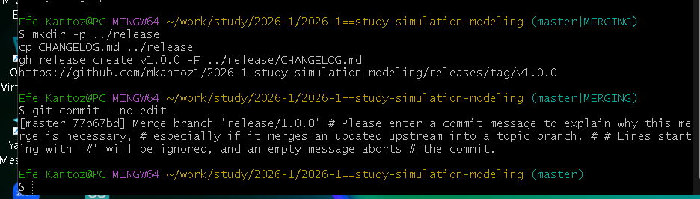
Рисунок 40: Скопируем CHANGELOG.md в каталог release:

5.48 Push all
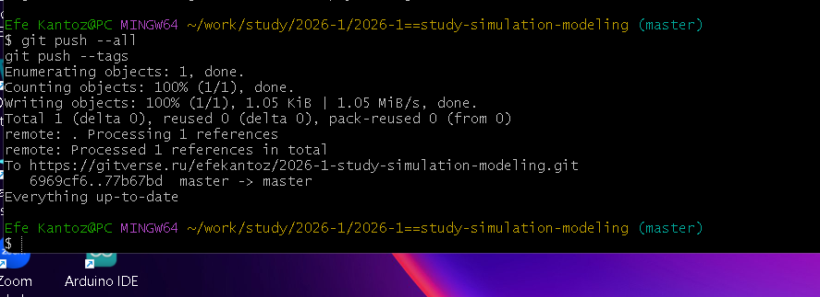
Рисунок 41: Push all:

5.49 Релиз Gitverse
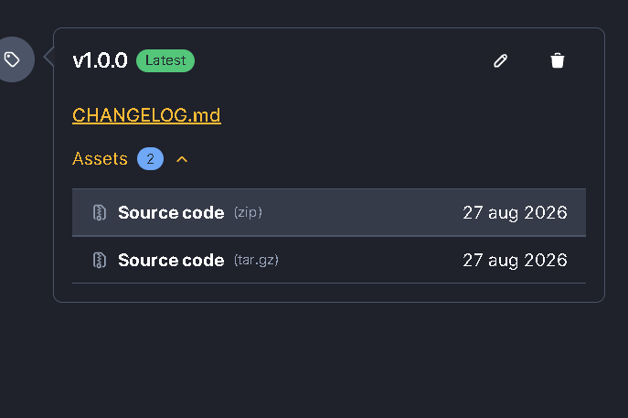
Рисунок 42: Cоздадим релиз На gitverse

5.50 Создание LAB01
Рисунок 43: Cоздадим LAB01

5.51 Терминал Julia
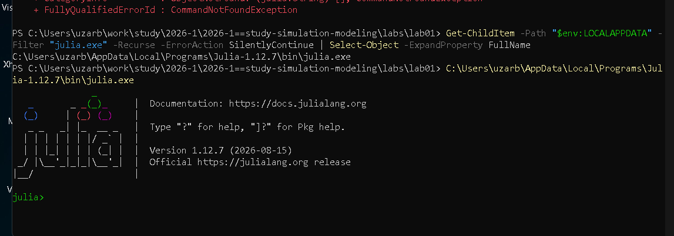
Рисунок 44: Откройте терминал и запустите Julia:

5.52 REPL
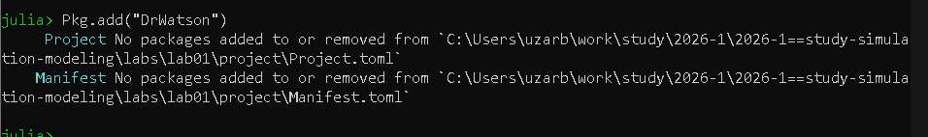
Рисунок 45: В REPL выполните:

5.53 Основные пакеты
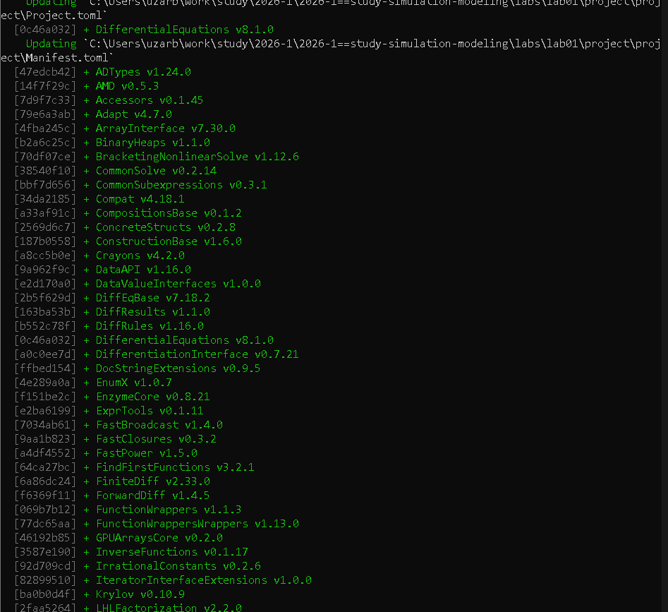
Рисунок 46: Установите основные пакеты:

5.54 Запуск
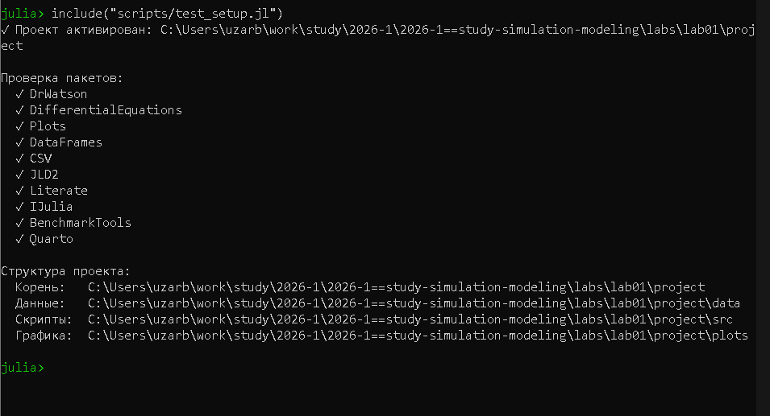
Рисунок 47: Запустиm:

5.55 Скрипт
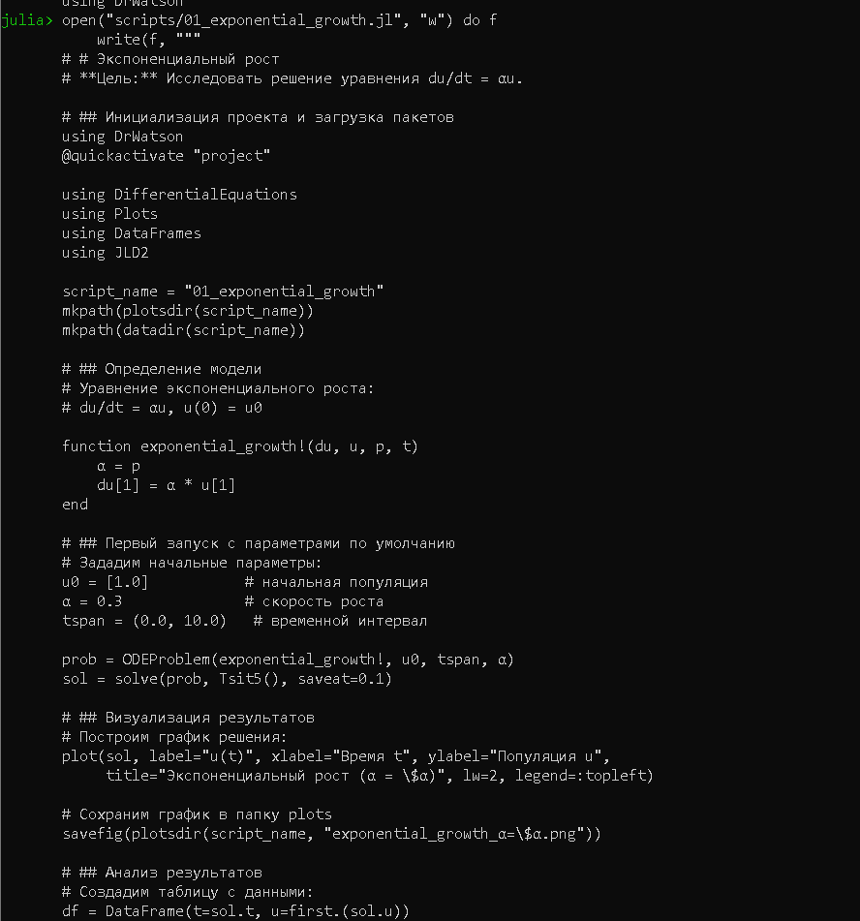
Рисунок 48: Создайте следующий скрипт:

5.56 Графики
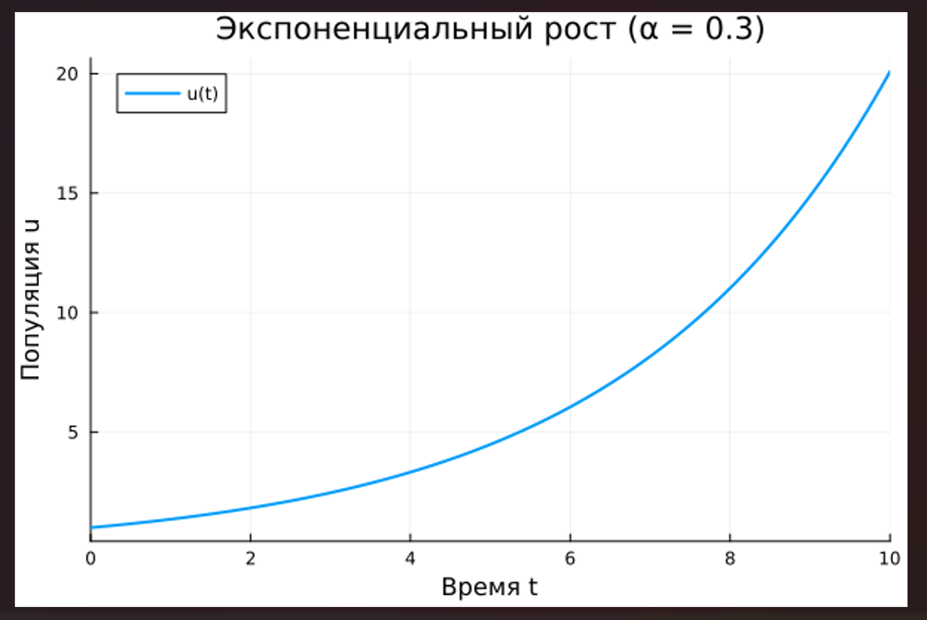
Рисунок 49: Посмотрите результирующие графики в каталоге:

5.57 Литературное программирование
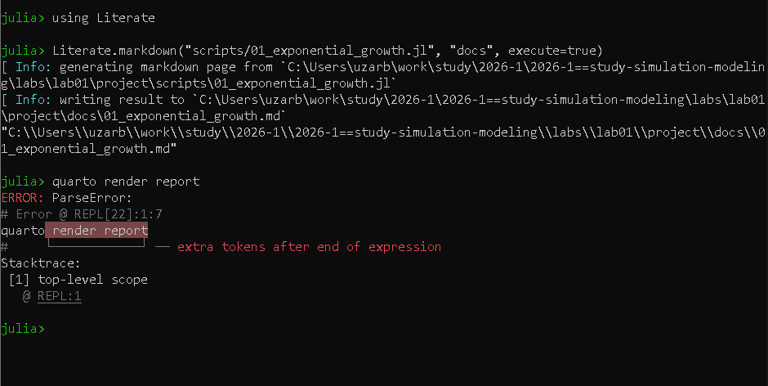
Рисунок 50: Добавьте в файл описание в духе литературного программирования:

5.58 Выполнение программы
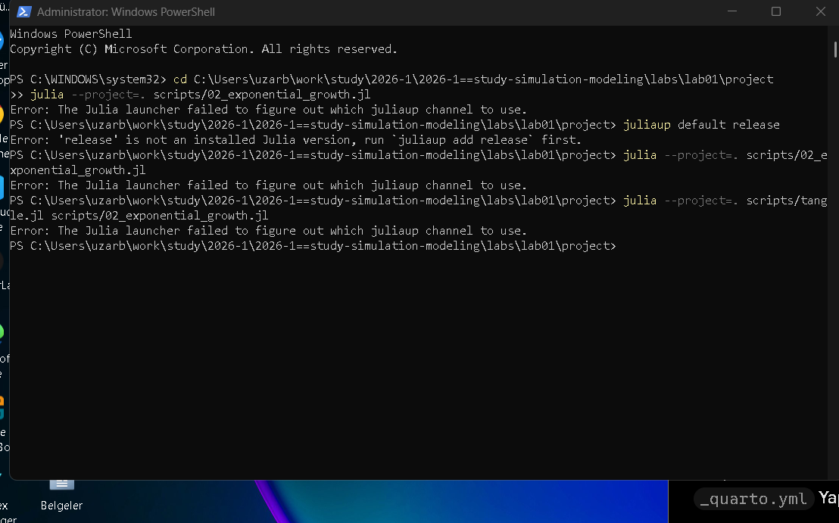
Рисунок 51: Выполните программу julia –project=. scripts/02_exponential_growth.jl:

5.59 Поддержка кода Julia
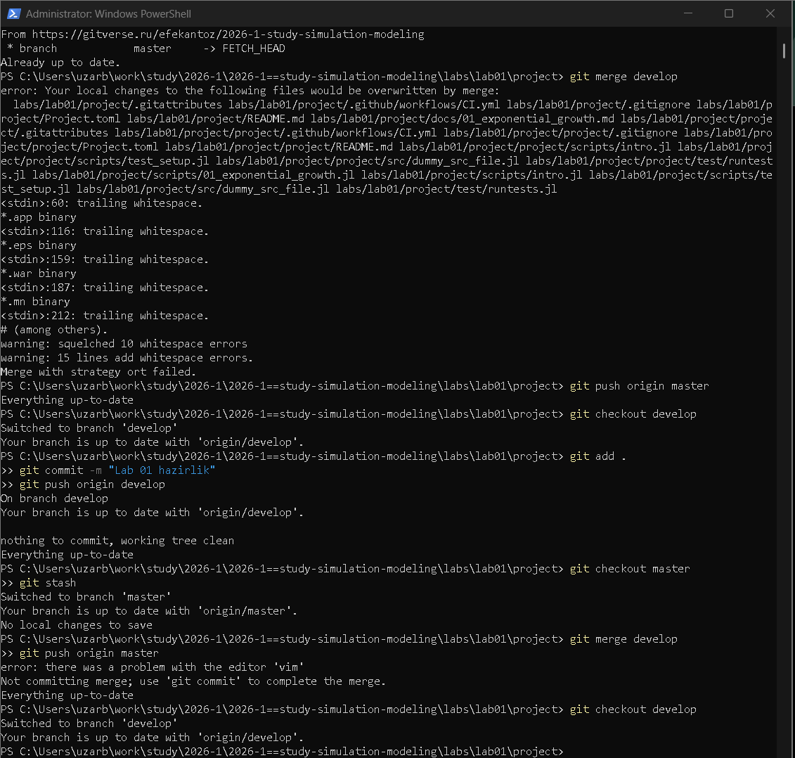
Рисунок 52: включите поддержку кода julia. Добавьте после описания проекта:

Описываются проведённые действия, в качестве иллюстрации даётся ссылка на иллюстрацию (рис. 1).

6. Выводы
Здесь кратко описываются итоги проделанной работы.

Список литературы
1. Таненбаум Э., Бос Х. Современные операционные системы. 4-е изд. СПб.: Питер, 2015. 1120 с.
2. Robbins A. Bash Pocket Reference. O’Reilly Media, 2016. 156 с.
3. Zarrelli G. Mastering Bash. Packt Publishing, 2017. 502 с.
4. Newham C. Learning the bash Shell: Unix Shell Programming. O’Reilly Media, 2005. 354 с.

